Федеральное государственное автономное образовательное учреждение высшего образования «Санкт-Петербургский государственный электротехнический университет «ЛЭТИ»

им. В.И. Ульянова (Ленина)»

кафедра Апу

**ОТЧЕТ**

**по лабораторной работе №1**

**«Простые методы сортировки»**

Выполнил: Панфёров М. А.

Группа №3371

Преподаватель: Ряскова Е. Б.

Санкт-Петербург

2024

Постановка задачи

Требуется реализовать в программе структуру данных для хранения информации по индивидуальному заданию. То есть структура данных товара: Наименование, стоимость и код.

Требуется создать массив из структур данных возможность заполнения и вывода содержимого. Выбор элементов массива и ввод данных осуществляется пользователем.

Требуется раелизовать алгоритмы двух рпостейших методов сортировки по индивидуальному заданию. А именно алгоритмы сортировки выбором и вставками по возрастанию кода. Также необходимо реализовать вывод результата.

Для взаимодействия с пользователем необходимо реализовать меню, содержащее следующие разделы:

* Ввод данных
* Вывод исзодных данных
* Сортировка массива 1 методом
* Сортировка массива 2 методом
* Выход из программы

Также необходимо добавить проверку корректности ввода данных.

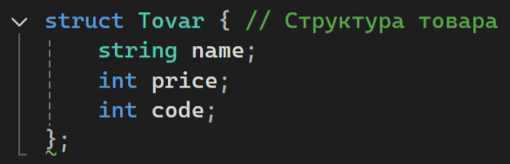Листинг программы

Рис. 1 – структура данных товара.

На рисунке 1 показана структура данных товара. Он в себе содержит данные от его названии, сцены и кода.

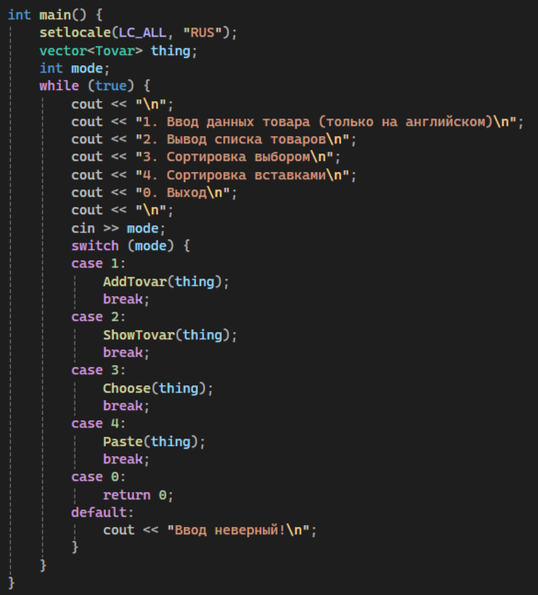

Рис. 2 – главная функция.

На рисунке 2 показана глафная функция. В ней создаётся массив структур и находится меню. После идёт выбор пункта меню, если указать число, которое не указано в пункте меню, то программа сообщит, что ввод неверен и будет ожидать ввода верного числа.

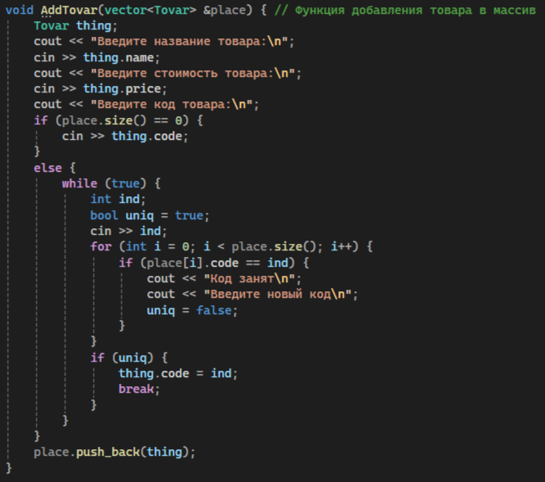

Рис. 3 – функция добавления товара в массив

На рисунке 3 показана функция добавления товара в массив. На вход подаётся массив. После создаётся “thing” – товар, которому после присваивается название и стоимость. Код присваивается иным способом. Когда массив пустой, код просто присваивается, но когда в массиве есть элементы, то идёт проверка уникальности кода. Если код повторяется – то пограмма сообщит, что код занят и нужно ввести новый, иначе код присвоится и товар будет добавлен в массив.

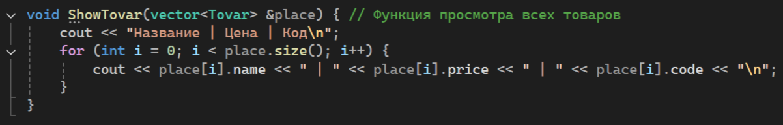

Рис. 4 – функция вывода содежимого массива

На рисунке 4 показана функция вывода данных массива. На вход подаётся массив. Вывод происходит в виде некоторой таблицы: «Название | Цена | Код». Вывод реализован при помощи цикла, в котором каждый i-тый элемент выводится.

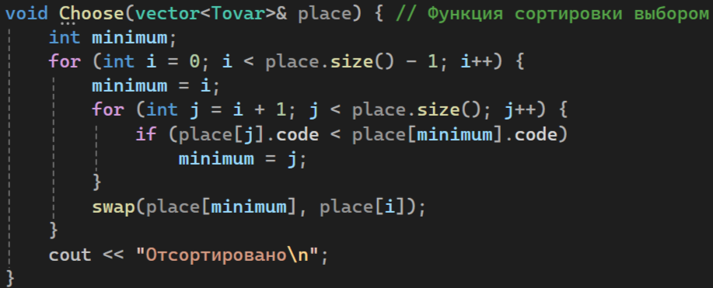

Рис. 5 – функция сортировки выбором

На рисунке показана функция, где реализована сортировка выбором. На вход подаётся массив. Создаётся переменная «minimum» - она определяет положение элемента, нужна для сравнения последующих элементов с текущим. Далее идёт цикл, который сравивает текущее значение, с «minimum», если текущее значение меньше «minimum», то текущее значение становится им и они меняются местами. И так до того, как массив не будет отсортирован.

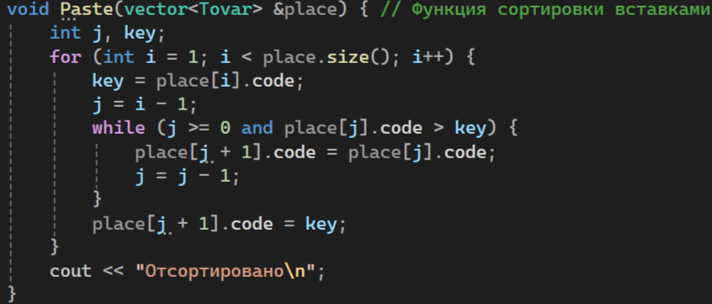

Рис. 6 – функция сортировки вставками

На рисунке 6 показана функция сортировка вствками. На вход подаётся массив. Создаются переменные «j» и «key». В начале цикла «key» принимает значение текущего элемента, а «j» - предыдущего. После идёт цикл, где следующий элемент заменяется текущим, после «key» становится следующим элементом. И так до того как массив не будет отсортирован.

Код и пример работы программы

AiSD_Laba1.cpp:

#include "iostream"

#include "string"

#include "vector"

using namespace std;

// Вариант 15: Сортировка выбором и вставками по возврастанию кода

struct Tovar { // Структура товара

string name;

int price;

int code;

};

void AddTovar(vector<Tovar> &place) { // Функция добавления товара в массив

Tovar thing;

cout << "Введите название товара:\n";

cin >> thing.name;

cout << "Введите стоимость товара:\n";

cin >> thing.price;

cout << "Введите код товара:\n";

if (place.size() == 0) {

cin >> thing.code;

}

else {

while (true) {

int ind;

bool uniq = true;

cin >> ind;

for (int i = 0; i < place.size(); i++) {

if (place[i].code == ind) {

cout << "Код занят\n";

cout << "Введите новый код\n";

uniq = false;

}

}

if (uniq) {

thing.code = ind;

break;

}

}

}

place.push_back(thing);

}

void ShowTovar(vector<Tovar> &place) { // Функция просмотра всех товаров

cout << "Название | Цена | Код\n";

for (int i = 0; i < place.size(); i++) {

cout << place[i].name << " | " << place[i].price << " | " << place[i].code << "\n";

}

}

void Choose(vector<Tovar>& place) { // Функция сортировки выбором

int minimum;

for (int i = 0; i < place.size() - 1; i++) {

minimum = i;

for (int j = i + 1; j < place.size(); j++) {

if (place[j].code < place[minimum].code)

minimum = j;

}

swap(place[minimum], place[i]);

}

cout << "Отсортировано\n";

}

void Paste(vector<Tovar> &place) { // Функция сортировки вставками

int j, key;

for (int i = 1; i < place.size(); i++) {

key = place[i].code;

j = i - 1;

while (j >= 0 and place[j].code > key) {

place[j + 1].code = place[j].code;

j = j - 1;

}

place[j + 1].code = key;

}

cout << "Отсортировано\n";

}

int main() {

setlocale(LC_ALL, "RUS");

vector<Tovar> thing;

int mode;

while (true) {

cout << "\n";

cout << "1. Ввод данных товара (только на английском)\n";

cout << "2. Вывод списка товаров\n";

cout << "3. Сортировка выбором\n";

cout << "4. Сортировка вставками\n";

cout << "0. Выход\n";

cout << "\n";

cin >> mode;

switch (mode) {

case 1:

AddTovar(thing);

break;

case 2:

ShowTovar(thing);

break;

case 3:

Choose(thing);

break;

case 4:

Paste(thing);

break;

case 0:

return 0;

default:

cout << "Ввод неверный!\n";

}

}

}

Пример работы:

1. Ввод данных товара (только на английском)

2. Вывод списка товаров

3. Сортировка выбором

4. Сортировка вставками

0. Выход

1

Введите название товара:

milk

Введите стоимость товара:

1203

Введите код товара:

1

1. Ввод данных товара (только на английском)

2. Вывод списка товаров

3. Сортировка выбором

4. Сортировка вставками

0. Выход

1

Введите название товара:

soap

Введите стоимость товара:

304

Введите код товара:

12

1. Ввод данных товара (только на английском)

2. Вывод списка товаров

3. Сортировка выбором

4. Сортировка вставками

0. Выход

1

Введите название товара:

toothpaste

Введите стоимость товара:

501

Введите код товара:

10

1. Ввод данных товара (только на английском)

2. Вывод списка товаров

3. Сортировка выбором

4. Сортировка вставками

0. Выход

1

Введите название товара:

shampoo

Введите стоимость товара:

1204

Введите код товара:

8

1. Ввод данных товара (только на английском)

2. Вывод списка товаров

3. Сортировка выбором

4. Сортировка вставками

0. Выход

1

Введите название товара:

KitKat

Введите стоимость товара:

71

Введите код товара:

34

1. Ввод данных товара (только на английском)

2. Вывод списка товаров

3. Сортировка выбором

4. Сортировка вставками

0. Выход

1

Введите название товара:

Nesquik

Введите стоимость товара:

780

Введите код товара:

86

1. Ввод данных товара (только на английском)

2. Вывод списка товаров

3. Сортировка выбором

4. Сортировка вставками

0. Выход

1

Введите название товара:

Butter

Введите стоимость товара:

251

Введите код товара:

67

1. Ввод данных товара (только на английском)

2. Вывод списка товаров

3. Сортировка выбором

4. Сортировка вставками

0. Выход

6

Ввод неверный!

1. Ввод данных товара (только на английском)

2. Вывод списка товаров

3. Сортировка выбором

4. Сортировка вставками

0. Выход

1

Введите название товара:

Beer

Введите стоимость товара:

156

Введите код товара:

45

1. Ввод данных товара (только на английском)

2. Вывод списка товаров

3. Сортировка выбором

4. Сортировка вставками

0. Выход

2

Название | Цена | Код

milk | 1203 | 1

soap | 304 | 12

toothpaste | 501 | 10

shampoo | 1204 | 8

KitKat | 71 | 34

Nesquik | 780 | 86

Butter | 251 | 67

Beer | 156 | 45

1. Ввод данных товара (только на английском)

2. Вывод списка товаров

3. Сортировка выбором

4. Сортировка вставками

0. Выход

2

Название | Цена | Код

milk | 1203 | 1

soap | 304 | 12

toothpaste | 501 | 10

shampoo | 1204 | 8

KitKat | 71 | 34

Nesquik | 780 | 86

Butter | 251 | 67

Beer | 156 | 45

1. Ввод данных товара (только на английском)

2. Вывод списка товаров

3. Сортировка выбором

4. Сортировка вставками

0. Выход

3

Отсортировано

1. Ввод данных товара (только на английском)

2. Вывод списка товаров

3. Сортировка выбором

4. Сортировка вставками

0. Выход

2

Название | Цена | Код

milk | 1203 | 1

shampoo | 1204 | 8

toothpaste | 501 | 10

soap | 304 | 12

KitKat | 71 | 34

Beer | 156 | 45

Butter | 251 | 67

Nesquik | 780 | 86

1. Ввод данных товара (только на английском)

2. Вывод списка товаров

3. Сортировка выбором

4. Сортировка вставками

0. Выход

0

Вывод: выполнив данную лабораторную работу я узнал о сортировккой вставками и выбором и узнал о принципе работы этих сортировок. Теперь я могу использовать данные сортировки в своих проектах и задачах.